ISOLATO 2 UNITA’ EDILIZIA 04

Tipo edilizio Descrizione del tipo edilizio Note

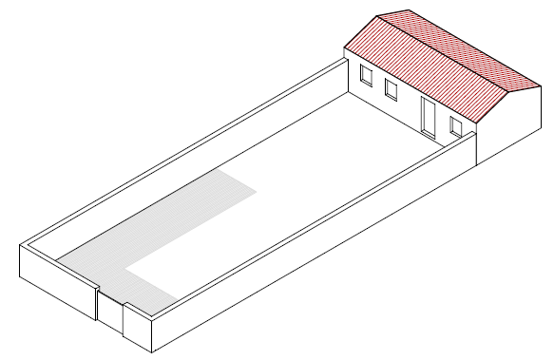

Tipo edilizio B – Edificio sul fondo della UE, su un livello, con corte antistante con sviluppo longitudinale perpendicolare all’asse stradale

Ue | Codice | Caratteristiche | Interventi | Specifiche prescrizioni | Oggetto intervento
2.04 | 1,2 | - non determinato |  | necessario sopralluogo
2.04 | 3 | - recente, non coerente con il contesto tipologico costruttivo storico tradizionale | - manutenzione ordinaria, manutenzione straordinaria, ristrutturazione edilizia, demolizioni, eliminazione di elementi fortemente in contrasto con le tipologie costruttive e decorative di contesto, completamento degli interventi di finitura di prospetto secondo regole coerenti con il patrimonio costruttivo locale | rimozione copertura | copertura
2.04 | 4 | - recente, non coerente con il contesto tipologico costruttivo storico tradizionale | - manutenzione ordinaria, manutenzione straordinaria, ristrutturazione edilizia, demolizioni, eliminazione di elementi fortemente in contrasto con le tipologie costruttive e decorative di contesto, completamento degli interventi di finitura di prospetto secondo regole coerenti con il patrimonio costruttivo locale | rimozione copertura | copertura
 |  |  |  | ripristino/rifacimento copertura secondo tecniche compatibili con la tradizione costruttiva locale | copertura
2.04 | 5 | - spazi aperti |  | garantire una superficie permeabile pari al 100% della superficie libera | suolo
 |  |  |  | tinteggiatura e finitura del muro di confine secondo le indicazioni cromatiche riportate nell'Abaco dei colori | confini
 |  |  |  | finitura superiore del muro di confine con un corso longitudinale di tavelle piene in cotto o intonaco tinteggiato, adeguatamente rinforzato per resistere agli agenti atmosferici ed alle escursioni termiche | confini
 |  |  |  | manutenzione cancello d'ingresso e pittura secondo le indicazioni cromatiche riportate nell'Abaco degli elementi costruttivi ovvero sostituzione con portale con caratteristiche formali coerenti con le indicazioni dell'Abaco degli elementi costruttivi | confini

